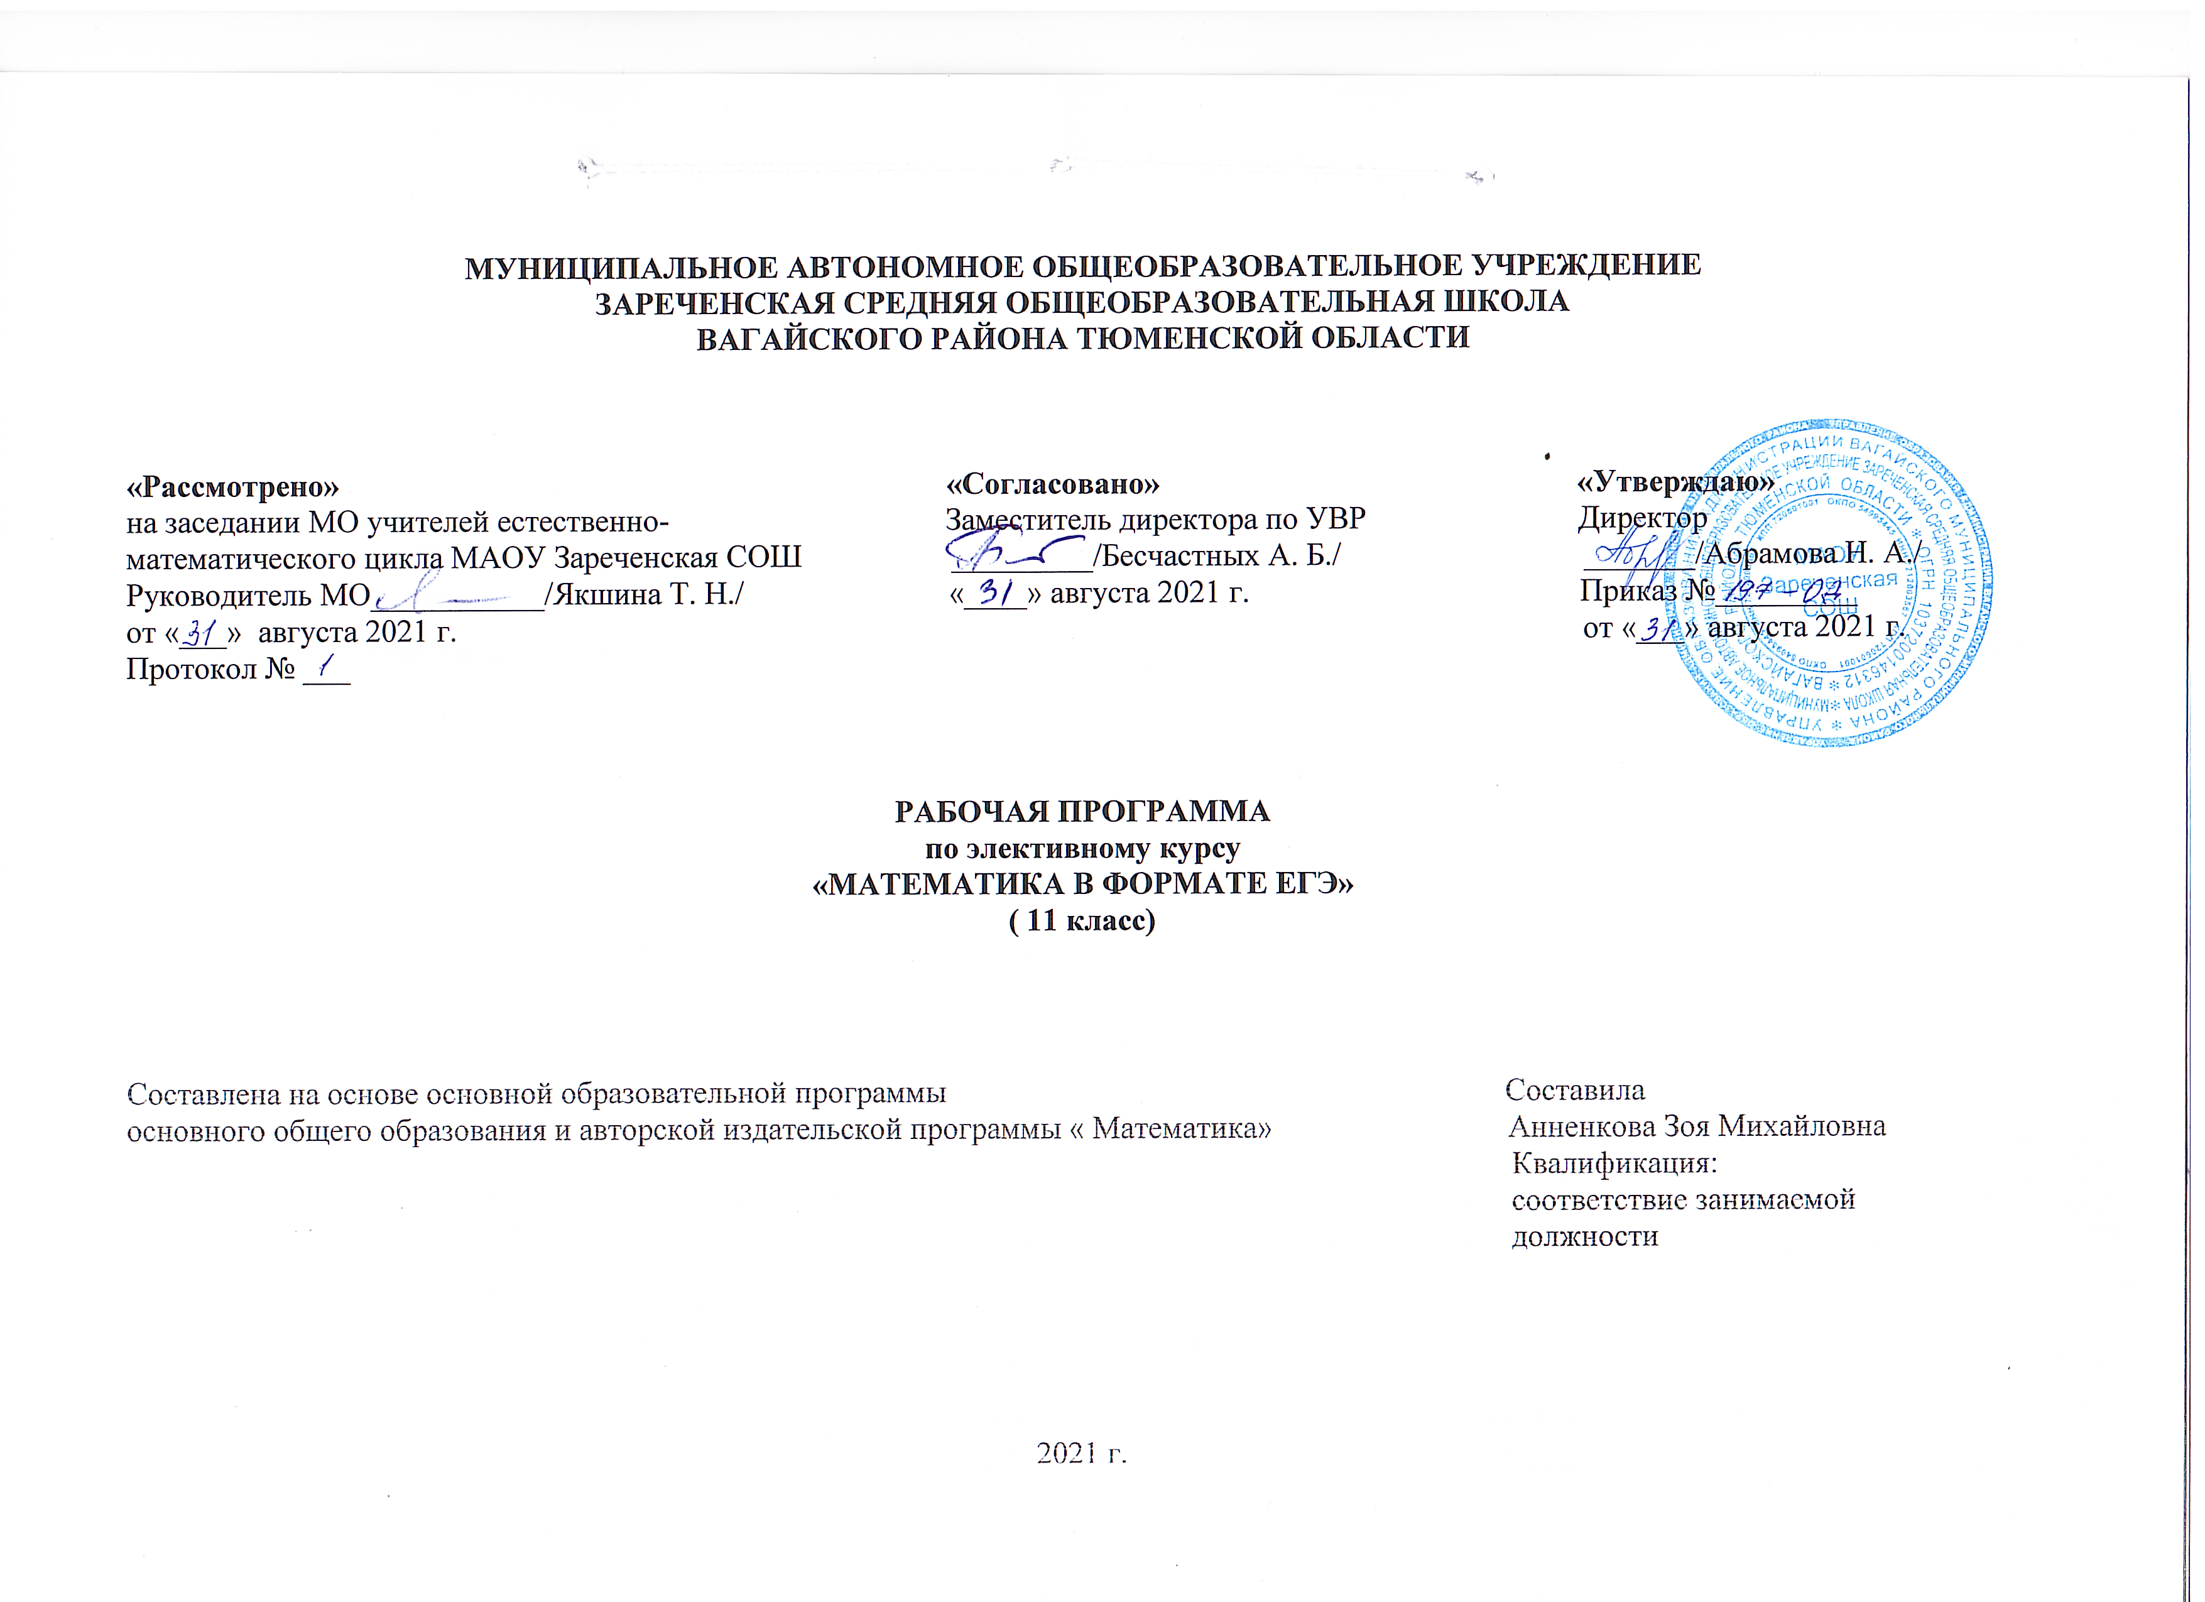
- ПЛАНИРУЕМЫЕ РЕЗУЛЬТАТЫ ОСВОЕНИЯ КУРСА

Личностные результаты:
1) сформированность мировоззрения, соответствующего современному уровню развития науки и общественной практики, основанного на диалоге культур, а также различных форм общественного сознания, осознание своего места в поликультурном мире;
2) нравственное сознание и поведение на основе усвоения общечеловеческих ценностей;
3) готовность и способность к самостоятельной, творческой и ответственной деятельности;

4) навыки сотрудничества со сверстниками и взрослыми в образовательной, общественно полезной, учебно-исследовательской, проектной и других видах деятельности;
5) готовность и способность к образованию, в том числе самообразованию, на протяжении всей жизни; сознательное отношение к непрерывному образованию как условию успешной профессиональной и общественной деятельности;
6) осознанный выбор будущей профессии и возможностей реализации собственных жизненных планов, а также отношение к профессиональной деятельности как к возможности участия в решении личных, общественных, государственных, общенациональных проблем.
Метапредметные результаты обучения:
1) умение самостоятельно определять цели деятельности и составлять планы деятельности; самостоятельно осуществлять, контролировать и корректировать деятельность; использовать все возможные ресурсы для достижения поставленных целей и реализации планов деятельности; выбирать успешные стратегии в различных ситуациях;
2) умение продуктивно общаться и взаимодействовать в процессе совместной деятельности, учитывать позиции других участников деятельности, эффективно разрешать конфликты;
3) владение навыками познавательной, учебно-исследовательской и проектной деятельности, навыками разрешения проблем; способность и готовность к самостоятельному поиску методов решения практических задач, применению различных методов познания;
4) готовность и способность к самостоятельной информационно-познавательной деятельности, включая умение ориентироваться в различных источниках информации, критически оценивать и интерпретировать информацию, получаемую из различных источников;
5) умение использовать средства информационных и коммуникационных технологий (далее – ИКТ).
Предметные результаты освоения программы ориентированы на подготовку к ЕГЭ. Выпускник научится использовать полученные знания в повседневной жизни и сможет обеспечить возможность успешного продолжения образования по специальностям, связанным с использованием математики. Выпускник получит возможность научиться развивать мышление, использовать полученные знания в повседневной жизни и обеспечить успешное продолжение образования по специальностям, связанным с осуществлением научной и исследовательской деятельности в области математики и смежных наук.
Для успешного усвоения программы данного курса учащиеся должны уметь:
- преобразовывать несложные дробные выражения, приводить их к общему знаменателю;
- сравнивать выражения, содержащие степень;
- различать основные тригонометрические формулы;
- решать квадратные уравнения и простейшие тригонометрические уравнения;
- решать простейшие показательные и логарифмические уравнения и неравенства;
- вычислять производные простых функций;
- обосновывать свои выводы при решении геометрических задач.
Учащиеся должны знать:
- формулы сокращенного умножения;
- значения основных тригонометрических функций острого угла и знаки тригонометрических функций по четвертям;
- свойства показательной и логарифмической функций;
- правила дифференцирования;
- формулы нахождения площадей основных плоских фигур, объемов и площадей поверхности призмы, пирамиды, цилиндра, конуса и шара.
2. СОДЕРЖАНИЕ КУРСА

- Планиметрия (4 часа)
Многоугольники, площадь и периметр. Свойства вписанных и описанных многоугольников. Соотношения сторон и углов многоугольника.
- Алгебраические уравнения, неравенства и их системы (8 часов)
Многочлен и его корни. Теорема Безу, схема Горнера, деление многочленов в столбик. Решение уравнений высшего порядка. Решение уравнений заменой, разложением на множители. Преобразования алгебраических выражений. Решение иррациональных уравнений и неравенств. Системы уравнений, правило Крамара, метод Гаусса. Решение неравенств методом интервалов. Решение уравнений и неравенств с модулями.
- Тригонометрия (8 часов)
Преобразования тригонометрических выражений с помощью формул. Тригонометрические функции и их графики. Решение тригонометрических уравнений, неравенств и их систем. Отбор корней тригонометрических уравнений.
- Показательные и логарифмические уравнения, неравенства и их системы (7 часов)
Преобразования показательных и логарифмических выражений. Решение показательных и логарифмических уравнений, неравенств и их систем.
- Элементы математического анализа (4 часа)
Пределы. Производная. Техника дифференцирования. Применение производной. Исследование функций и построение графиков с помощью производной. Прогрессии. Уравнения и неравенства с параметрами. Доказательство неравенств. Неопределенный интеграл. Техника интегрирования. Определенный интеграл и его приложения.
- Стереометрия (3 часа)
- Многогранники. Круглые тела. Площадь поверхности и объемы тел. Векторы.

3. ТЕМАТИЧЕСКОЕ РАСПРЕДЕЛЕНИЕ ЧАСОВ

№ урока | Тема | Количество часов
Планиметрия (4 часа)
1 | Планиметрия. Соотношение сторон и углов многоугольников | 1
2 | Вписанные и описанные многоугольники | 1
3 | Вычисление площади многоугольника | 1
4 | Решение планиметрических задач | 1
Алгебраические уравнения неравенства и их системы (8 часов)
5 | Делимость многочлена. Корни многочлена | 1
6 | Решение рациональных уравнений | 1
7 | Преобразования алгебраических выражений | 1
8 | Решение иррациональных уравнений | 1
9 | Решение систем алгебраических уравнений | 1
10 | Решение рациональных неравенств | 1
11 | Решение уравнений и неравенств с модулями | 1
12 | Решение иррациональных неравенств | 1
Тригонометрия (8 часов)
13 | Преобразования тригонометрических выражений | 1
14 | Тригонометрические функции и их графики | 1
15 | Решение тригонометрических уравнений методом замены | 1
16 | Решение тригонометрических уравнений разложением на множители | 1
17 | Решение тригонометрических уравнений различными способами | 1
18 | Решение тригонометрических уравнений различными способами | 1
19 | Решение систем тригонометрических уравнений | 1
20 | Решение тригонометрических неравенств | 1
Показательные и логарифмические уравнения, неравенства и их
системы (7 часов)
21 | Преобразования показательных и логарифмических выражений | 1
22 | Решение показательных уравнений и их систем | 1
23 | Решение логарифмических уравнений и их систем | 1
24 | Решение показательных неравенств | 1
25 | Решение показательных неравенств | 1
26 | Решение логарифмических неравенств | 1
27 | Решение логарифмических неравенств | 1
Элементы математического анализа (4 часа)
28 | Производная. Техника дифференцирования | 1
29 | Применение производной | 1
30 | Исследование функций и построение графиков | 1
31 | Решение уравнений и неравенств с параметрами | 1
Стереометрия (3 часа)
32 | Многогранники | 1
33 | Круглые тела | 1
34 | Векторы | 1

